
Нравственность – это разум сердца

(Генрих Гейне)

ПРОСВЕЩЕННЫЙ ЧЕЛОВЕК ОТЛИЧАЕТСЯ УМЕНИЕМ ОТЛИЧАТЬ НРАВСТВЕННОЕ
ОТ БЕЗНРАВСТВЕННОГО И ВОВРЕМЯ ВКЛЮЧАТЬ НРАВСТВЕННЫЕ ТОРМОЗА
(Александр Борин)
Не извращай закона, не смотри на лица и не бери даров, ибо дары ослепляют глаза мудрых и превращают дело правых.
(Библия (Втор. 16:19)

Привычка правителей брать подарки — греховна, привычка судей брать взятки – безбожна.
(Восточная мудрость)

Кто способен извлекать корысть из общественных дел, способен и на окрадывание могил.
(Плутарх, древнегреческий писатель и философ
римской эпохи)

Невелика заслуга, если человек честен лишь потому, что его никто не пытается подкупить.
(Марк Туллий Цицерон, древнеримский политик,
философ, оратор)

В конечном счете основой всех человеческих ценностей служит нравственность.
(Альберт Энштейн, немецкий физик – теоретик, общественный деятель – гуманист)
Кто хочет разбогатеть в течение дня, будет повешен в течение года.
(Леонардо да Винчи (1552-1619),
великий итальянский художник и учёный)

Богатству иных людей не стоит завидовать: они приобрели его такой ценой, которая нам не по карману, они пожертвовали ради него покоем, здоровьем, честью, совестью. Это слишком дорого; сделка принесла бы нам лишь убытки.
(Жан де Лабрюйср (1645-1696),
французский философ)

Великие горести оказываются всегда плодом необузданного корыстолюбия.
(Вольтер Франсуа Мари (1694-1778),
французский философ, писатель и историк)

Торгуя честью, не разбогатеешь.
(Люк де Клапье Вовенарг, (1715-1747),
французский философ)

Гораздо лучше предупреждать преступления, нежели их наказывать.
(Екатерина II Алексеевна (1729-1796),
Российская Императрица)

Честность неотделима от свободы, как коррупция от деспотизма.
(Анатоль Франс (1844-1924),
французский писатель и журналист)

Концентрация денег в немногих руках, деньги как таковые не особенно опасны. Они становятся опасными, только если на них можно купить власть.
(Карл Поппер, (1902-1994),
австрийский философ XX века)

Если страна будет свободной от коррупции, она станет прекрасной нацией блестящих умов
(Курт Кобейн (1967 – 1994),
американский рок музыкант, вокалист,
гитарист, автор песен)

Нет такой таблетки от коррупции: раз проглотил – и вы здоровы.
(Владимир Путин (родился 07.10.1952), – российский государственный, политический и военный деятель, президент Российской Федерации)

Коррупция – настоящий враг развития
Цахиагиин Эльбегдорж (родился 30.03.1963), монгольский государственный и политический деятель, президент Монголии с 2009 по 2017)

Рак, требующий настоящего неотложного внимания – это коррупция и нищета
(Мариам Пальма Дефенсор-Сантьяго (1945-2016), филиппинский ученый, юморист, судья, писатель и государственная женщина)

Обязанность молодежи – оспаривать коррупцию
(Курт Кобейн (1967 – 1994), американский рок музыкант, вокалист, гитарист, автор песен).

О фактах коррупции можно
по следующим телефонам:

Горячая линия ГУ СБ МВД России: 8 (495) 667-74-47

Следственный комитет Российской Федерации по телефону линии «Остановим коррупцию»: 8 (800) 111-12-60

Телефон доверия ФСБ России: 8 (495) 224-22-22 (круглосуточно)

Телефон доверия ГУ МВД России по Алтайскому краю:
128 (круглосуточно) или 8 (385) 2-63-03-15 (круглосуточно)

Телефон доверия Следственного управления
Следственного комитета России по Алтайскому краю 8 (385-2) 29-80-94

Телефон доверия Управления ФСБ по Алтайскому краю
8 (385-2) 63-81-55

Телефон доверия по вопросам противодействия коррупции
Федерального казначейства: 8 (495) 214-71-77

Подготовлено Отделом государственной гражданской службы и кадров
Управления Федерального казначейства по Алтайскому краю

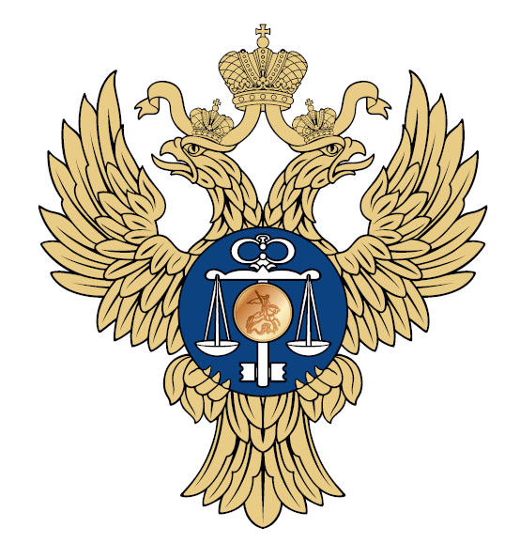

2022 г.

